5G Massive MIMO系统架构及测试技术

来源：互联网
1、引言
Massive MIMO（大规模天线）技术是4.5G/5G的关键技术之一，全球通信业者对Massive MIMO技术都非常关注。中国移动和日本软银已经开展了TD-LTE Massive MIMO技术。中国联通、中国电信、Telkomsel等运营商完成了FDD Massive MIMO外场测试。我国5G第一阶段试验中Massive MIMO被作为关键技术，且有华为、中兴、爱立信等5家厂商参与试验。3GPP从R13版本开始已经将支持Massive MIMO作为重要特性之一。
Massive MIMO技术，在基站收发信机上使用大数量（如64/128/256等）的阵列天线实现了更大的无线数据流量和连接可靠性。相比于以前的单/双极化天线及4/8通道天线，大规模天线技术能够通过不同的维度（空域、时域、频域、极化域等）提升频谱和能量的利用效率；3D赋形和信道预估技术可以自适应地调整各天线阵子的相位和功率，显著提高系统的波束指向准确性，将信号强度集中于特定指向区域和特定用户群，在增强用户信号的同时可以显著降低小区内自干扰、邻区干扰，是提升用户信号载干比的绝佳技术。
如何评价Massive MIMO技术，采用什么样的测试指标和测试方法，怎样公平且高效的衡量Massive MIMO技术？这也是当前通信科技业者十分关心问题。
2、Massive MIMO系统架构
支持Massive MIMO的有源天线基站架构以三个主要功能模块为代表：射频收发单元阵列，射频分配网络和多天线阵列。
射频收发单元阵列包含多个发射单元和接收单元。发射单元获得基带输入并提供射频发送输出，射频发送输出将通过射频分配网络分配到天线阵列，接收单元执行与发射单元操作相反的工作。RDN将输出信号分配到相应天线路径和天线单元，并将天线的输入信号分配到相反的方向。
RDN可包括在发射单元（或接收单元）和无源天线阵列之间简单的一对一的映射。在这种情况下，射频分配网络将是一个逻辑实体但未必是一个物理实体。
天线阵列可包括各种实现和配置，如极化、空间分离等。
射频收发单元阵列、射频分配网络和天线阵列的物理位置有可能不同于下图逻辑表示，取决于实现。
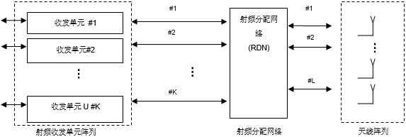
图1、支持Massive MIMO的有源天线基站架构
3、Massive MIMO测试技术
3.1、天线系统的演进对测试技术的挑战
随着天线系统向现代化的发展，尤其是5G的演进，一体化的基站有源天线系统（AAS）形态逐渐成为主流，通道数越来越多，有源天线连接方式也会简化，RU和天线高度集成，射频指标不再局限于传统的RU传导测试，OTA测试将成为未来测试演进的方向，同时也将带来极大的测试挑战。
表1、天线系统的演进对测试技术的挑战

天线系统类型 | 天线系统特点 | 测试方式 | 是否支持  传导测试 | 测试挑战
RRU+天线 | 1、天线与RRU相互分离，天线与基站的设计制造可相对独立；  2、RF性能要求在基站天线端口定义，通过标准接口进行传导RF测试；  3、未考虑天线对RF性能的影响  4、天线作为网络配套设备，主要考察Pattern和电路性能。 | RRU和天线  独立测试 | 是 | 成熟基站型态，测试技术成熟，无挑战。
一体化  有源天线 | 1、天线和RRU一体化集成，非标准接口连接，天线设计需要与RF模块设计同步；  2、天线口较少，RF性能要求可在天线口定义，测试比较繁琐；  3、主要指标传导测试，增加部分OTA测试。 | 一体化测试+  分体测试 | 是，  接口非标准 | 1、传导测试接口非标准，RRU RF指标无法反映一体化有源天线的性能；  2、部分需要OTA测试，测试标准需进一步明确。
Massive MIMO天线 | 1、天线与基站深度融合，传统的部件独立测试存在挑战；  2、大规模的天线及射频通道；  3、3GPP提出了RF指标OTA测试标准。 | 整机测试成为主流 | 取决整机设计 | 主流的整机设计将难以拆卸，存在无对外RF接口形态，需要依赖大量OTA测试，测试标准正在讨论中。

3.2、测试信号调制化
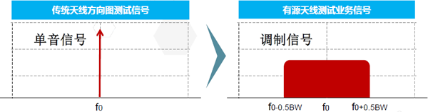
图2、测试信号调制
有源天线工作在各种业务载波状态下实现网络覆盖，为真实测试有源天线性能，测试系统需要具备以下测试能力：
1、测试系统需求支持业务信号的幅度、相位测试。尤其是存在的大带宽信号测试；
2、方向图测试信号模式需要讨论定义。
3.3、天线波束多样化
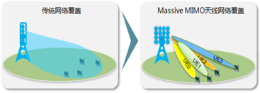
图3、Massive MIMO天线网络覆盖示意图
在天线波束辐射特性趋于复杂场景下：
1：如何准确评估天线业务波束指向准确性、副瓣、波瓣宽度等；
2：如何选择多波束的测试场景；
3：多波束天线的测试效率问题；
4：对于多波束如何通过二维的辐射特性，评估覆盖性能。
测试建议：
1：需要评估在两个主面下，有源天线尤其是Massive MIMO天线指标要求；需要研究定义3D辐射指标要求；
2：在真实业务信号下评估多波束辐射性能，建立测试Case集。
3.4、通信天线频段高频化
高频（毫米波）覆盖一直属于业界难题，而Massive MIMO能很好解决该问题。其作为5G的扩展频段，提供容量保障。
在同等数量天线单元情况下，频率越高，覆盖距离越短。高频率的毫米波在覆盖上有着天然的劣势，然而，理论上这可以通过增加天线数量来补偿。随着频段的上升，要想达到相同的覆盖距离，就需要增加天线单元数量，这意味着天线成本的上升。所以，降低天线成本成又为5G 多天线技术的关键问题之一。
高频Massive MIMO天线作为5G演进关键技术之一，几个关键特征：高频率、大带宽、超大规模阵列天线。
这些关键特征对测试提出新的述求：
a) 高频天线辐射指标重新分析定义；
b) 测试场地和仪器需支持大口径超高频天线的测试，尤其是OTA特性的测试；
c) 测试仪表需要支持超高频、超宽带信号的测试。
3.5、射频指标测试空口化
随着天线一体化发展，尤其是Massive MIMO天线，RF传导射频指标带有辐射方向性，并且通道数量大。如何进行射频指标的测试是目前遇到的一个巨大挑战。目前均未清晰的技术途径，3GPP标准上也在技术研讨中。目前方向之一是进行空口测试，但如何对这些射频指标空口性能进行定义，如何进行测试均是目前业界的难题。
目前射频指标空口测试，3gpp R13标准明确定义EIRP和EIS，其他空口指标已经在最近的RAN 计划的R14标准中立项分析。目前该部分内容目前非常复杂，各方都在研究当中，暂无明确结论如何对这些射频指标进行空口测试。
目前主要分为两部分：
a) 带内指标---目前来看，如果天线性能已知，可以通过OTA现有测试方案进行评估。
b) 带外指标---天线带外性能未知，且带外非常宽的频点对空口测试是一个巨大挑战！
3.6、3D波束赋形特性
建立在精确信道估计的3D-beamforming，以传统的多个2D截面描述波束特性可能存在局限性。如下图所示，从传统E面和H面的切割并无法体现波束副瓣分布特性。而且Massive MIMO天线的业务波束是随用户在变化，则遍历测试所有波束场景几乎不可能。实际测试建议选择典型业务场景进行测试。
Massive MIMO天线相对于传统天线覆盖，业务波束可能会更窄，其指向的准确性直接影响网络覆盖性能。因此其业务波束指向的准确性测试尤其重要。
每一个天线阵列能分裂出几个波束也成为Massive MIMO网络覆盖性能的重要指标，在这几个波束覆盖下的用户能实现的吞吐量如何也需要成为评估的一部分。
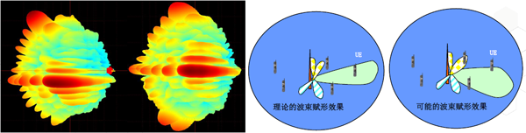
图4、波束赋形特性
4、总结
随着网络的持续演进，天线与射频模块将深度融合，Massive MIMO有源天线将是未来天线的发展主流。一体化测试和空口测试可能成为未来测试的演进方向。
相比于传统天线和射频测试方法，测试指标以及评价体系，测试原理和方法、测试平台等都遭遇重大挑战，这些可能是移动通信系统天馈网络前所未有的重大革新，亟待我们去探索。
作者简介
刘罡，男，北京邮电大学电磁场与微波技术专业工学硕士。现就职于中国信息通信研究院泰尔系统实验室，高级工程师。主要研究方向：5G测试标准、OTA、EMC等。
吴翔，男，北京交通大学通信与信息系统专业工学硕士。现就职于中国信息通信研究院泰尔系统实验室，高级工程师。主要研究方向：5G测试标准、OTA、EMC等。

